ثالثاً: تشييد بيولوجي Biosynthesis

1.3 الأحماض النووية DNA & RNA :

القواعد النيتروجينية في الـ DNA هي :

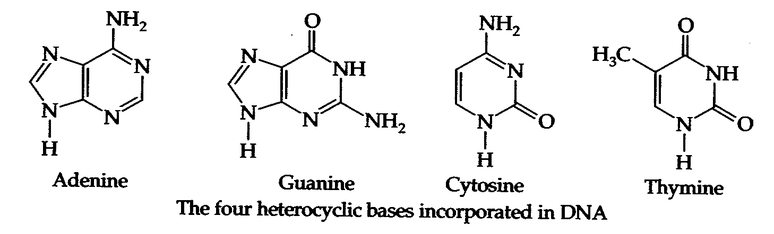

القواعد النيتروجينية في الـ RNA هي:

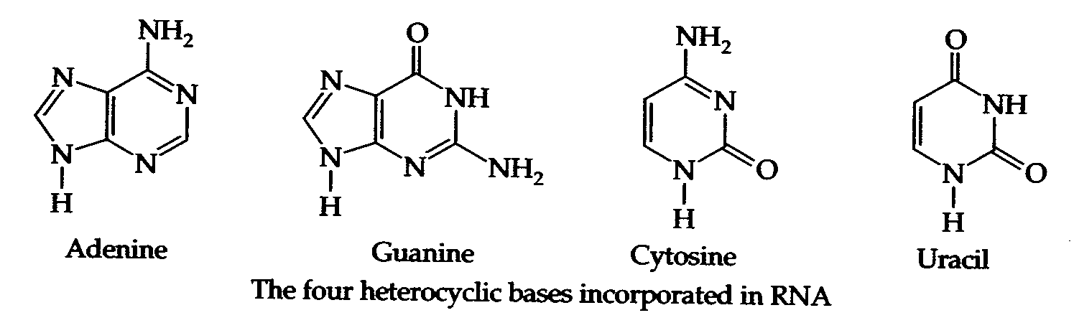

وترتبط القواعد النيتروجينية مع دي أوكسي الريبوز ومجموعة فوسفات في الـ DNA وترتبط القواعد النيتروجينية مع الريبوز ومجموعة فوسفات في الـ RNA ونلاحظ ان القاعدة النيتروجينية ثايمين توجد في نيوكليوتيدات الـ DNA فقط، اليوراسيل فيوجد في نيوكليوتيدات الـ RNA فقط.
والنيوكليوتيد كما أشرنا لذلك في قسم الأحماض الكربوكسيلية أعلاه في الفصل الخامس تتكون من ارتباط القاعدة النيتروجينية مع المركز الأنوميرية (الهيمي أسيتال) للسكر الخماسي الريبوز أو الدي أوكسي ريبوز ويرتبط السكر من الموقع 5 و 3 مع مجموعة فوسفات ليكون داي نيوكليوتيد من نوع DNA المحتوي على الدي أوكسي ريبوز كالتالي:
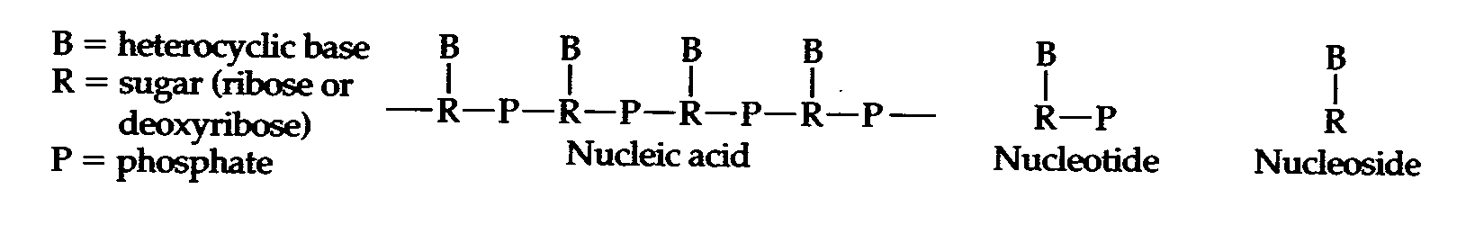
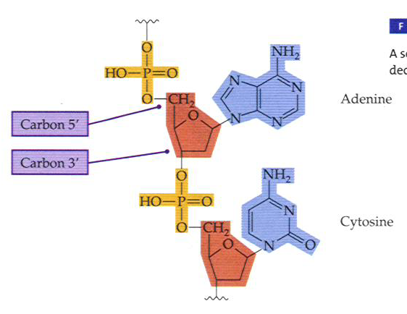
B = قاعدة نيتروجينية
R = سكر (ريبوز
وديأكسي ريبوز)
P = فوسفات
حمض نووي
نيوكليوتيد
نيوكليوسيد

وتستمر عملية ربط بين وجدات النيوكليوتيدات بين المواقع 3 و 5 لتكوين الأحماض النووية حيث تأخذ الشكل الحلزوني عند ارتباط بين سلسلتين من الأحماض النووية مع بعضها البعض بالروابط الهيدروجينية الموضح:
